

SČÍTÁNÍ A ODČÍTÁNÍ NA ČÍSELNÉ OSE

Název školy: Základní škola a Mateřská škola Kokory
Číslo projektu: CZ.1.07/1.4.00/21.2149
Autor: Mgr. Jarmila Jurečková
Datum: 30. 9. 2011
Název: VY_32_INOVACE_23_M_SčítánÍ a odčítání na číselné ose v oboru 0 - 10
Téma: Sčítání a odčítání na číselné ose
Anotace: Pracovní list na procvičení sčítání a odčítání v oboru 0- 10. V materiálu se využívá číselné osy. Za správně vypočítaný příklad si děti mohou vymalovat a vystřihnout jeden dílek obrázků. Pokud děti vypočítají všechny příklady správně, mohou si obrázek poskládat celý a zjistí tak, kdo si pro ně úkol přichystal.
Věková skupina: 1. ročník
Vzdělávací oblast: Matematika a její aplikace
Vzdělávací obor: Matematika
Přílohy: řešení
Zdroj materiálů: Vlastní práce autora
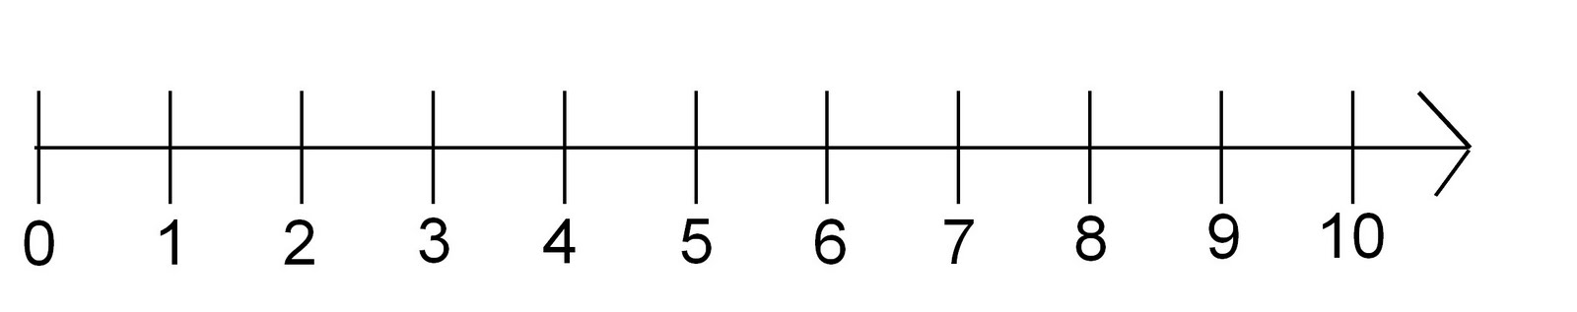
6 + 2 =

5 + 4 =

9 - 2 =

8 - 6 =

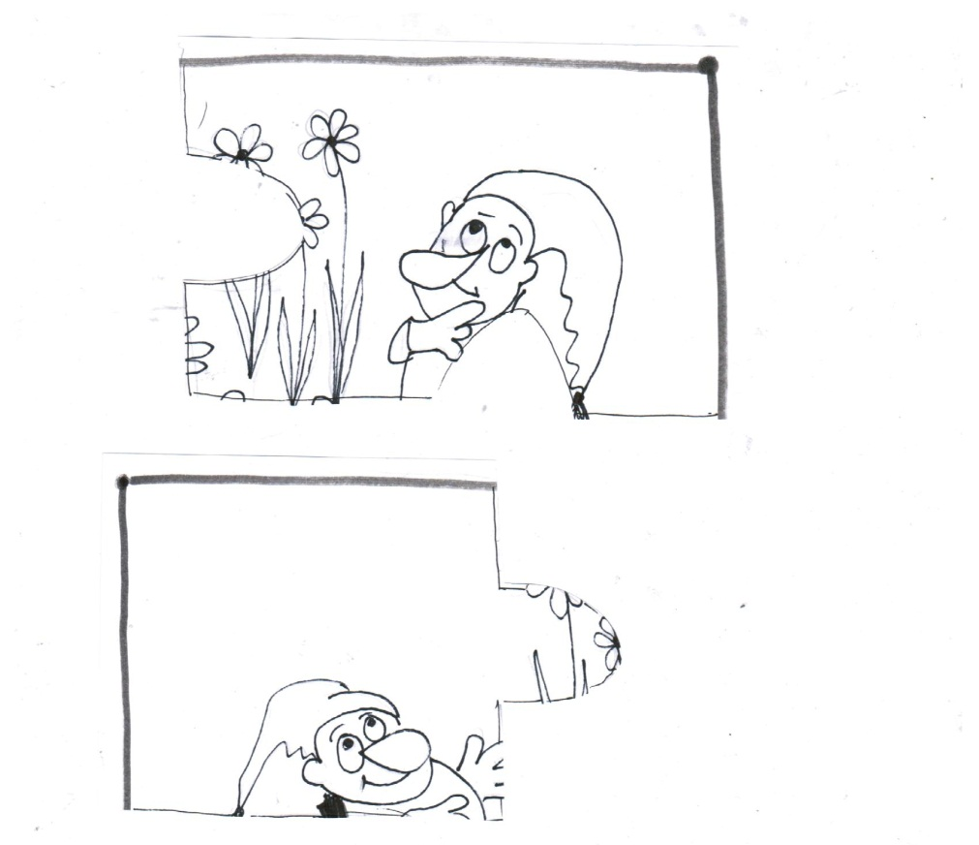
Výsledek 7

Výsledek 2

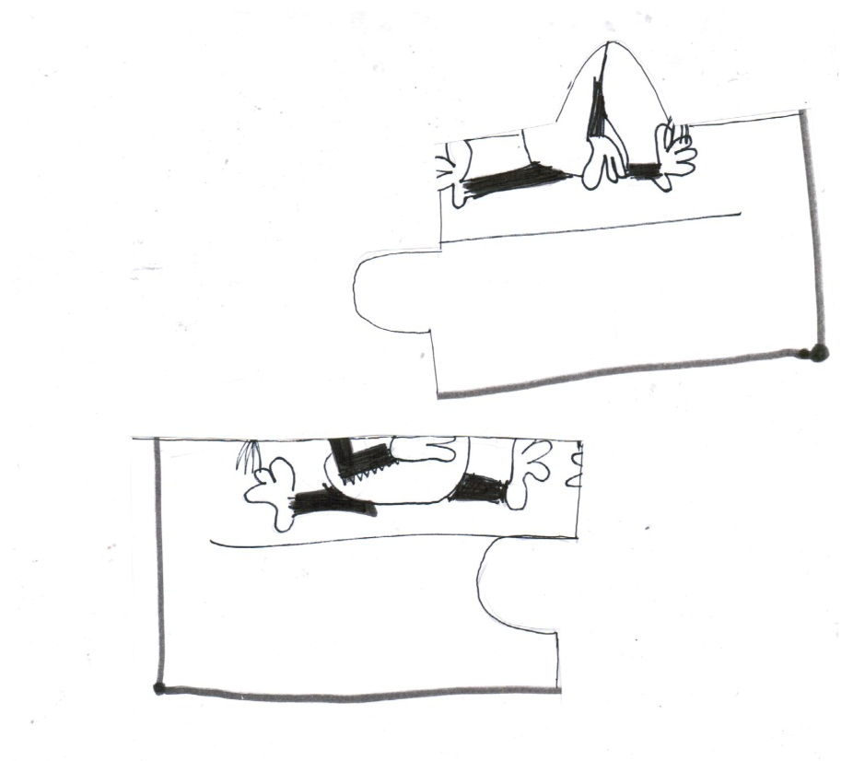

Výsledek 8

Výsledek 9
ŘEŠENÍ:
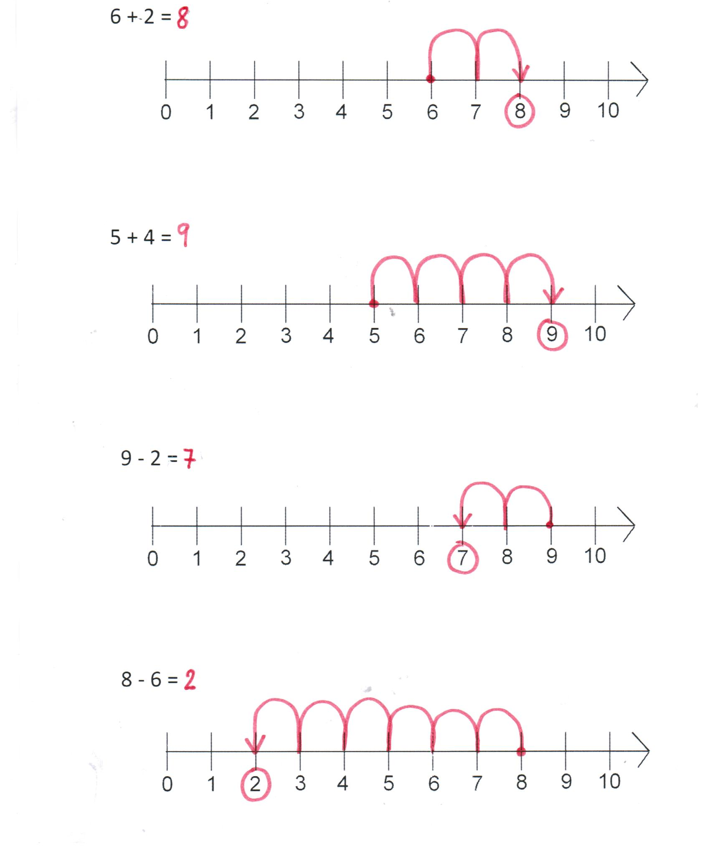

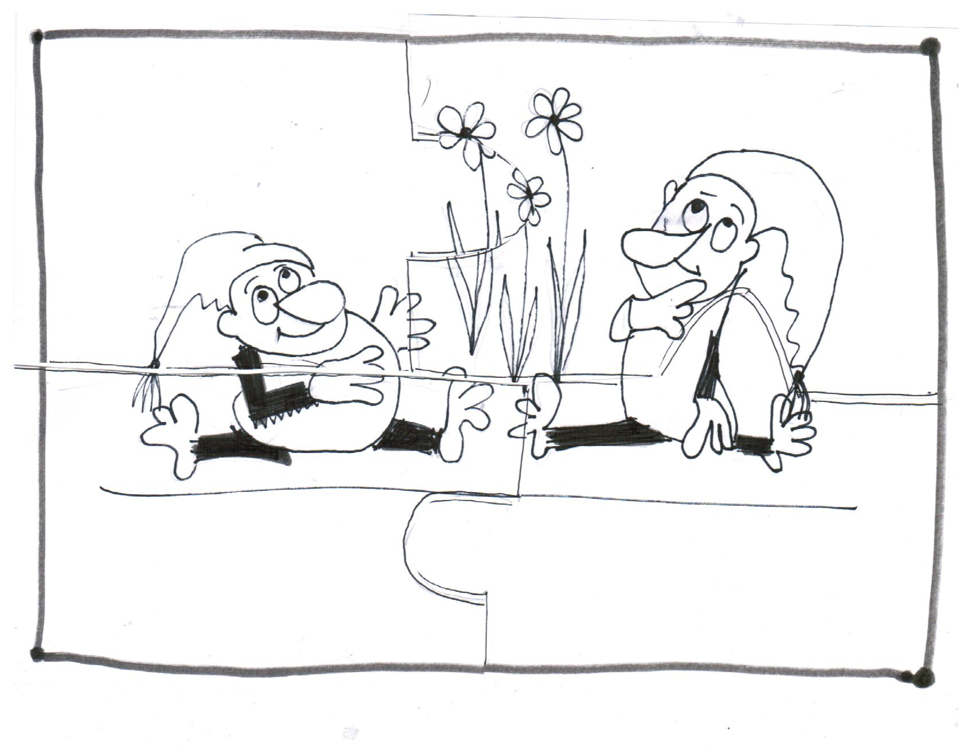

CITACE:
Obrázek - archiv autora

